福田区民政局（本级）2019年度部门决算

目 录
一、福田区民政局概况
（一）部门职责
（二）机构设置
二、福田区民政局 2019年度部门决算表
三、福田区民政局2019年度部门决算情况说明
四、名词解释

一、福田区民政局概况
（一）部门职责
本单位是全区社会管理和公共服务的基础性、保障性、综合性部门，2019年4月机构改革后，不再承担老龄、退役军人优抚安置、双拥、救灾、医疗救助等职责，主要承担基层群众自治、社区治理、社会救助、养老服务、儿童福利、收养登记、婚姻登记、社会组织管理、殡葬管理、慈善事业等14项职能。
（二）机构设置
内设机构4个：办公室、社会福利和慈善事业科、基层政权和社会事务科、政务服务科（福田区社会组织管理局、福田区民政局婚姻登记处）。下属事业单位1个：区社会福利和社会捐助中心（六级）。

二、福田区民政局2019年度部门决算表
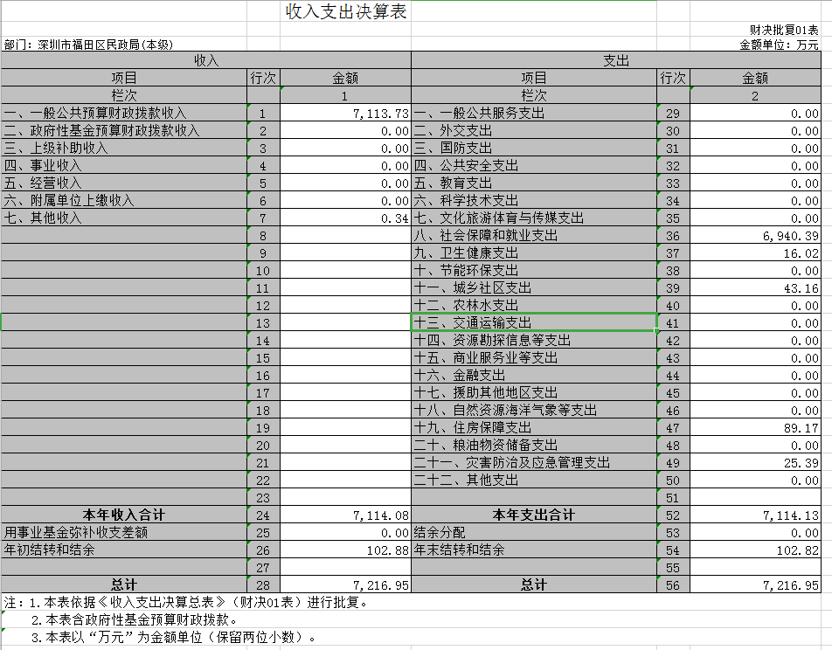

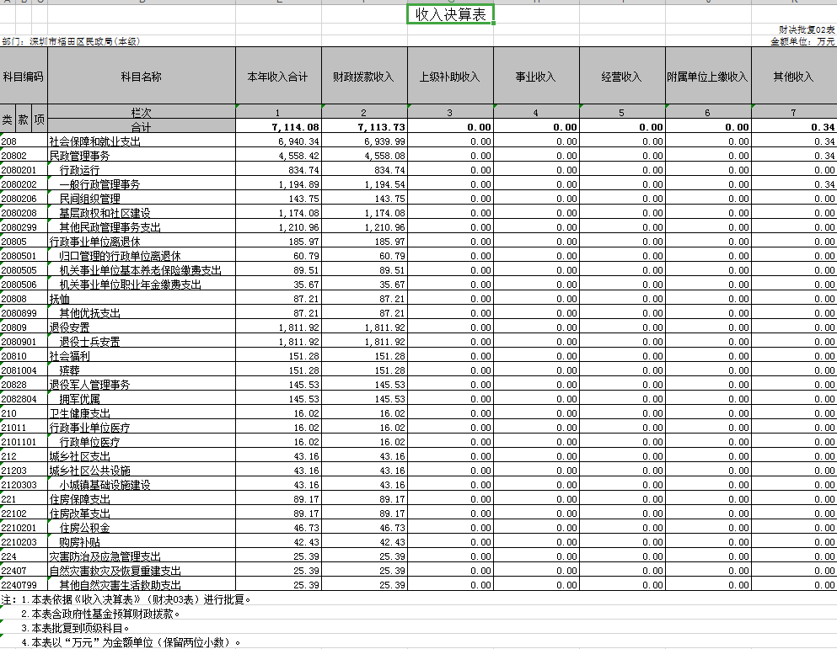
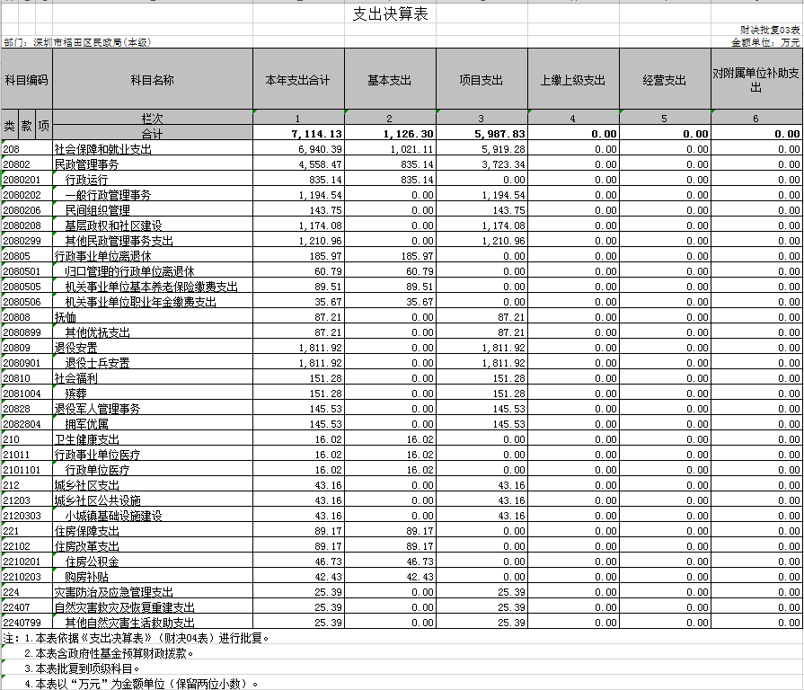
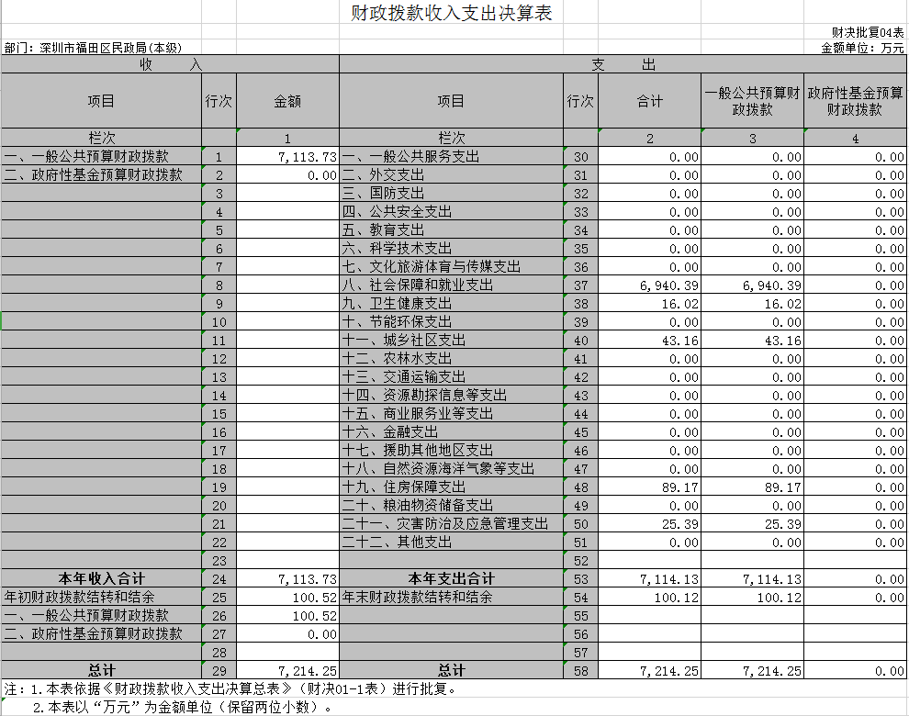

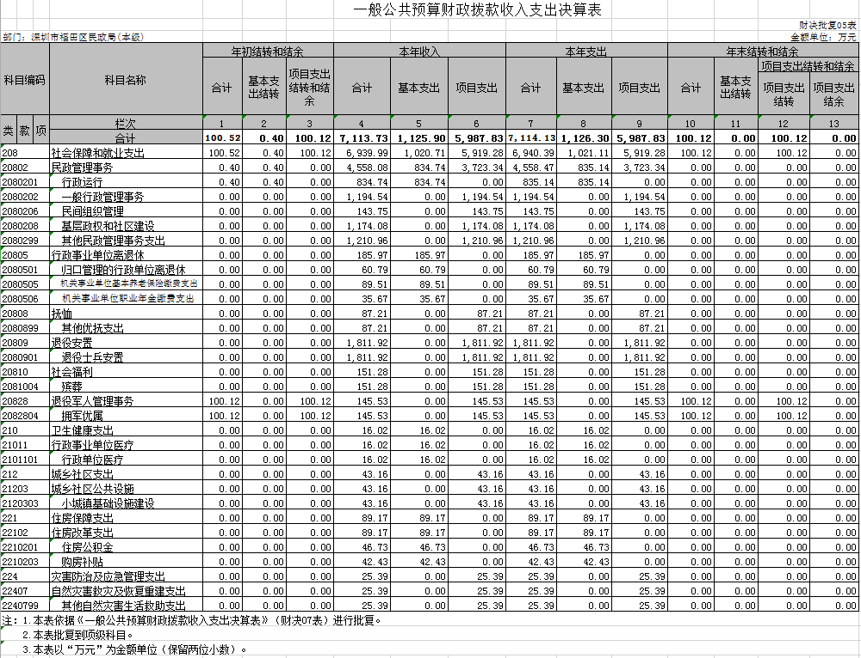

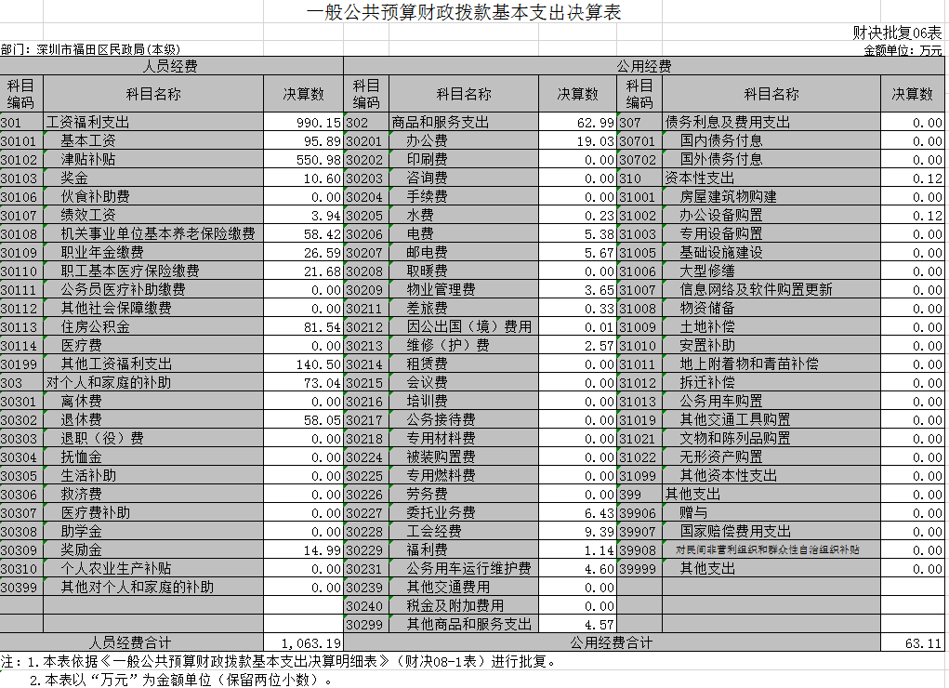

一般公共预算财政拨款“三公”经费支出决算表
部门：深圳市福田区民政局 单位：万元
单位 | 2019年预算数 |  |  |  |  |  | 2019年度决算数
单位 | 合计 | 因公出国（境）费 | 公务用车购置及运行费 |  |  | 公务接待费 | 合计 | 因公出国（境）费 | 公务用车购置及运行费 |  |  | 公务接待费
单位 | 合计 | 因公出国（境）费 | 小计 | 公务用车购置费 | 公务用车运行费 | 公务接待费 | 合计 | 因公出国（境）费 | 小计 | 公务用车购置费 | 公务用车运行费 | 公务接待费
民政局（本级） | 9.8 | 0 | 9.8 | 0 | 7.8 | 2 | 7.53 | 1.62 | 0 | 0 | 4.6 | 1.31
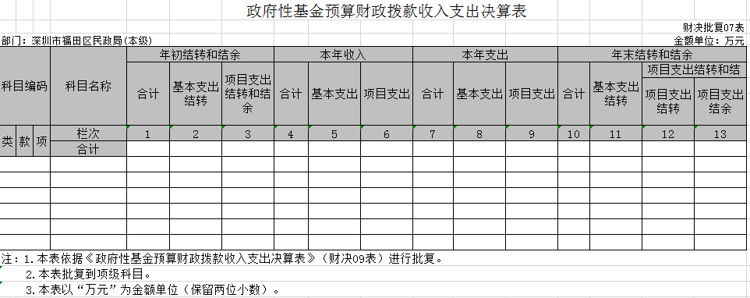

注：本部门2019年度无政府性基金预算收支
三、福田区民政局2019年度部门决算情况说明
（一）收入支出决算总体情况说明
2019年度收入总计7216.95万元（含以前年度结转和结余资金102.88万元），支出总计7216.95万元（含年末结转和结余资金102.82万元），与2018年相比，减少2345.64万元，减少24.5%，主要机构改革减少相关业务经费。
（二）收入决算情况说明
全年收入合计7114.08万元，其中：财政拨款收入7113.73万元，占比99.99％；其他收入0.34万元，占比0.01％
（三）支出决算情况说明
全年支出合计7114.13万元，其中：基本支出1126.3万元，占比15.8%；项目支出5987.83万元，占比84.2%。
（四）财政拨款收入支出决算总体情况说明
2019年度财政拨款收入总计7214.25万元（含以前年度结转和结余资金100.52万元），财政拨款支出总计7214.25万元（含年末结转和结余资金100.12万元）。
（五）一般公共预算财政拨款支出决算情况说明
2019年度一般公共预算财政拨款支出年初预算7113.73万元，支出决算7114.13万元，完成年初预算的100%。
（六）一般公共预算财政拨款基本支出决算情况说明
2019年度一般公共预算财政拨款基本支出1126.3元。主要为在职人员及离退休人员工资福利支出等。
（七）一般公共预算财政拨款“三公”经费支出决算情况说明
2019年财政拨款开支的“三公”经费支出决算为7.53万元，较支出预算9.8万元减少了2.27万元，从2014年开始，为进一步规范因公出国(境)费管理，我市因公出国（境）费实行零基预算，由区外事办和财政局统筹管理，各单位不单独申报此项预算，在实际执行中根据计划据实调配，所以因公出国年度预算为零。因此，2019年支出预算数仅包括公务用车购置及运行费、公务接待费，与2018年决算数相比减少了6.15万元，我局坚持采取有效措施严控“三公”经费开支。
1．2019年因公出国（境）费支出决算为1.62万元，全年使用财政拨款安排本单位出国团组1 个、1人次。年初预算为0，与2018年决算数相比减少了5.18万元。根据相关文件精神依规备案安排参加出国（境）考察。
2．2019年度公务用车购置及运行费支出决算为4.6万元，均为运行维护费支出；完成年初预算7.8万元的59%，与2018年决算数相比减少了1.79万元。公务用车购置费0元，购置数0。公务用车保有量为1辆，主要是减少长途使用公务用车。
3．2019年度公务接待费支出决算为1.31万元，全年接待批次9次，人数112人。与2018年决算数增加了0.83万元，增加原因为全年接待批次和人数增长，并严格执行《福田区财政局关于贯彻落实过“紧日子”要求压减一般性支出具体措施的通知》（福财〔2019〕86号）等文件规定，从严从紧控制公务接待支出。

（八）政府性基金预算财政拨款收入支出决算情况说明
2019年无政府性基金支出。
- 预算绩效情况说明
根据中共中央国务院全面实施预算绩效管理要求，我局认真组织开展2019年度绩效自评工作。
1.预算绩效管理工作开展情况
根据预算绩效管理要求，民政局全面开展2019年度“三本”预算绩效自评。其中，三级项目36个，共涉及财政资金6888.46万元，占一般公共预算项目支出总额的100%。
我局结合重点履职或重大民生项目开展情况，组织对“社工工作项目”1个项目开展重点绩效评价，共涉及财政资金930万元。从评价情况来看，项目立项依据充分，项目实施顺利，达到了年初设定的各项工作目标，取得了较好的成效。
- 部门决算中项目绩效自评结果
我局在2019年度部门决算中反映“社工工作项目”等36个项目绩效自评结果，具体各项目绩效情况自评表,详见附件1、2。
- 用于社会福利的彩票公益金支出绩效自评综述：根据年初设定的目标，项目自评得分90分。项目全年预算数182万元，执行数0万元，预算执行率0%。项目绩效目标完成情况：此项目为市福彩公益金补助，立项依据充分，发现的主要问题及原因：指标在12月13日才下达故不能及时拨付使用，下一步改进措施：已申请结转2020年。
- 一般管理事务（财政部民政部下达2019年中央财政困难补助绩效自评综述：根据年初设定的目标，项目自评得分95.5分。项目全年预算数13.15万元，执行数0万元，预算执行率0%。项目绩效目标完成情况：所需的孤儿、低保、特困和临时救助基本生活保障资金经费已由各街道在2018年部门预算中安排，经费上给与了充足保障，因此该笔专项经费未使用，此笔款项退回财政部门。
- 福田区福利中心B栋综合楼配套设备购置项目绩效自评综述：根据年初设定的目标，项目自评得分87.59分。项目全年预算数50万元，执行数43.16万元，预算执行率86.3%。项目绩效目标完成情况：立项依据充分，严格按照工程竣工决算审核金额支付。
- 用于社会福利的彩票公益金支出绩效自评综述：根据年初设定的目标，项目自评得分90分。项目全年预算数118万元，执行数0万元，预算执行率0%。项目绩效目标完成情况：此项目为市福彩公益金补助，立项依据充分，发现的主要问题及原因：指标在12月13日才下达故不能及时拨付使用，下一步改进措施：已申请结转2020年。
- 一般管理事务（财政部民政部下达2019年中央财政困难补助绩效自评综述：根据年初设定的目标，项目自评得分90分。项目全年预算数1万元，执行数0万元，预算执行率0%。项目绩效目标完成情况：此项目中央一共下达了2万元，我区符合补助的困难人员只有2名。
- 婚姻登记绩效自评综述：根据年初设定的目标，项目自评得分92.91分。项目全年预算数158.08万元，执行数153.20万元，预算执行率96.9%。项目绩效目标完成情况：立项依据充分，绩效目标设置合理，项目实施顺利，达到了年初设定的各项工作目标。
- 原基建工程兵及其配偶补贴绩效自评综述：根据年初设定的目标，项目自评得分83分。项目全年预算数531.56万元，执行数447.05万元，预算执行率84.1%。项目绩效目标完成情况：立项依据充分，达到了年初设定的各项工作目标，严格按照相关政策要求审核实际符合要求人员发放补助，取得了较好的成效。
- 殡葬管理综合业务绩效自评综述：根据年初设定的目标，项目自评得分94分。项目全年预算数28万元，执行数17.25万元，预算执行率61.57%。项目绩效目标完成情况：立项依据充分。发现的主要问题及原因：预算执率偏低。下一步改进措施：进一步加强预算精准度，确保按计划、按进度执行。
- 预算准备金绩效自评综述：根据年初设定的目标，项目自评得分99分。项目全年预算数44.45万元，执行数0万元，预算执行率0%。项目绩效目标完成情况：用于不可预见支出。
- 其他管理事务绩效自评综述：根据年初设定的目标，项目自评得分91.89分。项目全年预算数99.6万元，执行数36.9万元，预算执行率37%。项目绩效目标完成情况：机构改革余下金额已划转区社会福利捐助中心。
- 其他社会补助绩效自评综述：根据年初设定的目标，项目自评得分91分。项目全年预算数5万元，执行数0万元，预算执行率0%。项目绩效目标完成情况：用于突发事件等社会救助，2019年未发现此类型事项。
- 住房维修和物业管理补贴绩效自评综述：根据年初设定的目标，项目自评得分93分。项目全年预算数212.25万元，执行数212.25万元，预算执行率100%。项目绩效目标完成情况：立项依据充分，绩效目标设置合理，项目业务管理制度、财务管理制度较为健全，项目实施顺利，达到了年初设定的各项工作目标。
- 驻军慰问金绩效自评综述：根据年初设定的目标，项目自评得分95分。项目全年预算数74万元，执行数74万元，预算执行率100%。项目绩效目标完成情况：立项依据充分，绩效目标设置合理，项目业务管理制度、财务管理制度较为健全，项目实施顺利，达到了年初设定的各项工作目标，取得了较好的成效。
- 公务交通补贴绩效自评综述：根据年初设定的目标，项目自评得分93分。项目全年预算数20万元，执行数17.10万元，预算执行率85.5%。项目绩效目标完成情况：立项依据充分，项目实施顺利。
- 老龄综合业务绩效自评综述：根据年初设定的目标，项目自评得分92分。项目全年预算数54.15万元，执行数54.15万元，预算执行率100%。项目绩效目标完成情况：立项依据充分，绩效目标设置合理，项目业务管理制度、财务管理制度较为健全，项目实施顺利，达到了年初设定的各项工作目标，取得了较好的成效。
- 公务接待费绩效自评综述：根据年初设定的目标，项目自评得分97分。项目全年预算数2万元，执行数1.3万元，预算执行率65%。项目绩效目标完成情况：立项依据充分，项目实施顺利，达到了年初设定的各项工作目标，取得了较好的成效。
- 帮扶对象经费绩效自评综述：根据年初设定的目标，项目自评得分95.2分。项目全年预算数66.7万元，执行数0万元，预算执行率0%。项目绩效目标完成情况：根据2019年10月实际在册低保338户，低保边缘46户，孤儿5人，困境儿童21人，低保6000元/户，低保边缘3000元/人，孤儿、困境儿童6000元/人，合计232.8万元，已划转至街道执行。发现的主要问题及原因：预算测算不够准确。下一步改进措施：进一步加强预算精准度，确保按计划、按进度执行。
- 其他管理事务绩效自评综述：根据年初设定的目标，项目自评得分93.94分。项目全年预算数243.35万元，执行数240.34万元，预算执行率99%。项目绩效目标完成情况：立项依据充分，绩效目标设置合理，项目业务管理制度、财务管理制度较为健全，项目实施顺利，达到了年初设定的各项工作目标，取得了较好的成效。
- 自谋职业补助绩效自评综述：根据年初设定的目标，项目自评得分91分。项目全年预算数1811.92万元，执行数1811.92万元，预算执行率100%。项目绩效目标完成情况：立项依据充分，绩效目标设置合理，项目业务管理制度、财务管理制度较为健全，项目实施顺利，达到了年初设定的各项工作目标，取得了较好的成效。
- 社工工作绩效自评综述：根据年初设定的目标，项目自评得分94分。项目全年预算数930万元，执行数885.86万元，预算执行率95%。项目绩效目标完成情况：立项依据充分，绩效目标设置合理，项目业务管理制度、财务管理制度较为健全，项目实施顺利，达到了年初设定的各项工作目标，取得了较好的成效。
- 平台建设维护绩效自评综述：根据年初设定的目标，项目自评得分91.5分。项目全年预算数230万元，执行数214.9万元，预算执行率93.4%。项目绩效目标完成情况：立项依据充分，绩效目标设置合理，项目业务管理制度、财务管理制度较为健全，项目实施顺利，达到了年初设定的各项工作目标，取得了较好的成效。
- 墓园维护改造绩效自评综述：根据年初设定的目标，项目自评得分92.5分。项目全年预算数200万元，执行数134.03万元，预算执行率67%。项目绩效目标完成情况：立项依据充分，2019年末，全区15个股份公司中，只有8个股份公司部分完成深埋绿化地扶持补助项目。
- 大型灾害准备绩效自评综述：根据年初设定的目标，项目自评得分86分。项目全年预算数25.39万元，执行数25.39万元，预算执行率100%。项目绩效目标完成情况：立项依据充分，绩效目标设置合理，项目业务管理制度、财务管理制度较为健全，项目实施顺利，达到了年初设定的各项工作目标，取得了较好的成效。
- 驻军慰问金绩效自评综述：根据年初设定的目标，项目自评得分99分。项目全年预算数0万元，执行数0万元，预算执行率0%。项目绩效目标完成情况：机构改革已拨付退役军人事务局。
- 军警民共建暨文化拥军等综合业务绩效自评综述：根据年初设定的目标，项目自评得分89分。项目全年预算数71.53万元，执行数71.53万元，预算执行率100%。项目绩效目标完成情况：立项依据充分，绩效目标设置合理，项目业务管理制度、财务管理制度较为健全，项目实施顺利，达到了年初设定的各项工作目标，取得了较好的成效。
- 其他管理事务绩效自评综述：根据年初设定的目标，项目自评得分91分。项目全年预算数333.47万元，执行数333.47万元，预算执行率100%。项目绩效目标完成情况：立项依据充分，绩效目标设置合理，项目业务管理制度、财务管理制度较为健全，项目实施顺利，达到了年初设定的各项工作目标，取得了较好的成效。
- 培训费绩效自评综述：根据年初设定的目标，项目自评得分97分。项目全年预算数164.25万元，执行数124.71万元，预算执行率75.92%。项目绩效目标完成情况：立项依据充分。发现的主要问题及原因：预算执率偏低。下一步改进措施：进一步加强预算精准度，确保按计划、按进度执行。
- 优抚和退休军人抚恤支出绩效自评综述：根据年初设定的目标，项目自评得分91分。项目全年预算数87.21万元，执行数87.21万元，预算执行率100%。项目绩效目标完成情况：立项依据充分，绩效目标设置合理，项目业务管理制度、财务管理制度较为健全，项目实施顺利，达到了年初设定的各项工作目标，取得了较好的成效。
- 民间管理业务绩效自评综述：根据年初设定的目标，项目自评得分85分。项目全年预算数156.99万元，执行数143.75万元，预算执行率91.6%。项目绩效目标完成情况：立项依据充分，绩效目标设置合理，项目业务管理制度、财务管理制度较为健全，项目实施顺利，达到了年初设定的各项工作目标，取得了较好的成效。
- 基层党建绩效自评综述：根据年初设定的目标，项目自评得分86分。项目全年预算数8万元，执行数4.38万元，预算执行率54.8%。项目绩效目标完成情况：立项依据充分，绩效目标设置合理，。发现的主要问题及原因：预算执率偏低。下一步改进措施：进一步加强预算精准度，确保按计划、按进度执行。
- 购置费绩效自评综述：根据年初设定的目标，项目自评得分89分。项目全年预算数19.35万元，执行数17.56万元，预算执行率90.7%。项目绩效目标完成情况：立项依据充分，绩效目标设置合理，项目业务管理制度、财务管理制度较为健全，项目实施顺利，达到了年初设定的各项工作目标，取得了较好的成效。
- 绩效考核经费绩效自评综述：根据年初设定的目标，项目自评得分100分。项目全年预算数417.14万元，执行数417.14万元，预算执行率100%。项目绩效目标完成情况：立项依据充分，绩效目标设置合理，取得了较好的成效。
- 劳务派遣人员绩效自评综述：根据年初设定的目标，项目自评得分93分。项目全年预算数187.09万元，执行数187.09万元，预算执行率100%。项目绩效目标完成情况：立项依据充分，绩效目标设置合理，达到了年初设定的各项工作目标，取得了较好的成效。
- 综合业务绩效自评综述：根据年初设定的目标，项目自评得分92分。项目全年预算数183.4万元，执行数73.32万元，预算执行率40%。项目绩效目标完成情况：立项依据充分，绩效目标设置合理，项目业务管理制度、财务管理制度较为健全。发现的主要问题及原因：预算执率偏低。下一步改进措施：进一步加强预算精准度，确保按计划、按进度执行。
- 其他一般管理事务绩效自评综述：根据年初设定的目标，项目自评得分91分。项目全年预算数112.43万元，执行数112.43万元，预算执行率100%。项目绩效目标完成情况：立项依据充分，绩效目标设置合理，项目业务管理制度、财务管理制度较为健全，项目实施顺利，达到了年初设定的各项工作目标，取得了较好的成效。
（36）修缮费绩效自评综述：根据年初设定的目标，项目自评得分90分。项目全年预算数47万元，执行数46.42万元，预算执行率98.7%。项目绩效目标完成情况：立项依据充分，绩效目标设置合理，项目业务管理制度、财务管理制度较为健全，项目实施顺利，达到了年初设定的各项工作目标，取得了较好的成效。
- 其他重要事项情况说明
1．机关运行经费支出情况。2019年机关运行经费支出63.11万元（包括婚登处使用水电和物业管理费），比2018年同口径决算数67.99万元减少4.88万元，减少7.1%。原因是物业管理的减少及车辆维修费减少支出，具体明细如下：
序号 | 项目 | 金额（万元） | 序号 | 项目 | 金额（万元）
1 | 办公费 | 19.03 | 9 | 日常维修费 | 2.57
2 | 印刷费 | 0 | 10 | 因公出国（境）费用 | 0.01
3 | 水费 | 0.23 | 11 | 委托业务费 | 6.43
4 | 电费 | 5.38 | 12 | 工会经费 | 9.39
5 | 邮电费 | 5.67 | 13 | 福利费 | 1.14
6 | 取暖费 | 0.00 | 14 | 公务用车运行维护费 | 4.6
7 | 物业管理费 | 3.65 | 15 | 其他商品和服务支出 | 4.57
8 | 差旅费 | 0.33 |  | 资本性支出 | 0.12
 | 合计： |  |  |  | 63.11
2.政府采购支出情况
2019年度政府采购支出总额1342.31万元，其中：政府采购货物支出 54.46万元、政府采购服务支出 1287.85万元。授予中小企业合同金额 1997.49万元，占政府采购支出总额的100%。
3.国有资产占用情况说明。截至 2019年 12 月 31 日，本单位共有车辆1辆， 均为一般公务用车；单价50万元以上通用设备1台（套），单价100万元以上专用设备0台（套）。
四、名词解释
1．财政拨款收入：指财政当年拨付的资金。
2．其他收入：指预算单位在“财政拨款收入”、“事业收入”、“经营收入”之外取得的收入。主要是按规定使用的上级财政补助经费和历年政府采购结转经费。
3．年初结转和结余：指以前年度尚未完成、结转到本年按有关规定继续使用的资金。
4．一般公共服务支出：反映政府提供一般公共服务的支出。
5．基本支出：指为保障机构正常运转、完成日常工作任务而发生的人员支出（包括基本工资、津贴补贴等）和公用支出（包括办公费、邮电费、差旅费及印刷费等）。
6．项目支出：指在基本支出之外为完成特定行政任务和事业发展目标所发生的支出。
7．年末结转和结余：指本年度或以前年度预算安排、因客观条件发生变化无法按原计划实施，需要延迟到以后年度按有关规定继续使用的资金。
8．“三公”经费：财政拨款安排的因公出国（境）费、公务用车购置及运行费和公务接待费。其中，因公出国（境）费反映单位公务出国（境）的国际旅费、国外城市间交通费、住宿费、伙食费及培训费等支出；公务用车购置及运行费反映单位公务用车车辆购置支出（含车辆购置税）及租用费、燃料费、维修费、保险费、过路过桥费等支出；公务接待费反映单位按规定开支的各类公务接待支出。
9．机关运行经费：行政单位（包括参照公务员法管理的事业单位）一般公共预算财政拨款基本支出中的公用支出，包括办公费、邮电费、差旅费及印刷费等。
10．民政管理事务：反映民政管理事务支出。
11．其他民政管理事务支出：反映关爱行动、收养登记、慰问辖区特殊群体及福利机构等业务的支出。
12．行政事业单位离退休：反映行政事业单位离退休人员综合定额。
13．抚恤：反映用于各类优抚对象和优抚事业单位的支出。
14．其他优抚支出：反映优抚对象体检；一次性死亡抚恤金；退伍军人职业技能培训费；转业士官待安排工作期间生活补助等费用；直招收士官一次性补助金；优抚对象活动和退伍军人座谈会等经费；优抚对象预订报刊经费；烈士或特殊优抚对象慰问金；优抚对象疗养经费等业务的支出。
15．社会福利：反映社会福利事务支出。
16．其他自然灾害生活救助支出：反映特大、特急灾害准备金等到业务的支出。
17．医疗保障：反映行政事业单位按照社保缴交基数的一定比例为职工缴纳的医疗保险。
18．住房改革支出：反映行政事业单位按照在职职工工资总额的一定比例为职工缴纳的住房公积金以及购房补贴。

